·分别将FX1N系列PLC编程口上面的盖板取下，把FX1N-485-BD通讯板分别插入座内，按下图接线构成N:N网络。
·FX系列的N:N网络特点时，网络中的各个PLC之间通讯不用经过编程，经过简单的设置就可以实现各个PLC之间元件状态或是数值的共享。
·接线时请注意采用屏蔽双绞线，一般在三百米之内一般无需接适配电阻。
·下面以三个FX1N系列PLC为例，简述一下FX系列的N:N网络的使用方法。
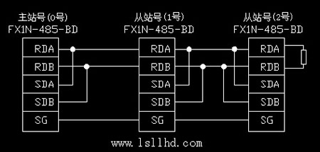 PLC
应用小例：
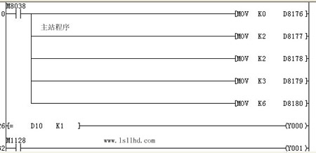
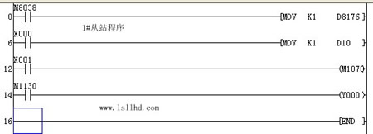
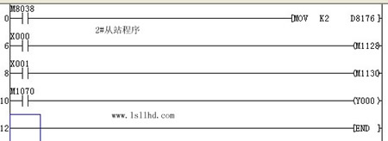 PLC资料网
PLC
·接通1#从站输入X0，则主站Y0吸合
·接通1#从站输入X1，则2#从站Y0吸合
·接通2#从站输入X0，则主站Y1吸合
·接通2#从站输入X1，则1#从站Y0吸合

